Частное учреждение образования

“Колледж бизнеса и права”

Отчет по лабораторной работе №23

Т.091016

Преподаватель Рогалевич А.В

Учащийся Самойлов А.С

2024

Задание 1

Для страницы:

<html>

<body>

    <div>Пользователи:</div>

    <ul>

        <li>Джон</li>

        <li>Пит</li>

    </ul>

</body>

</html>

Написать код, как получить…

* элемент <div>?
* <ul>?
* второй <li> (с именем Пит)?

Код программы

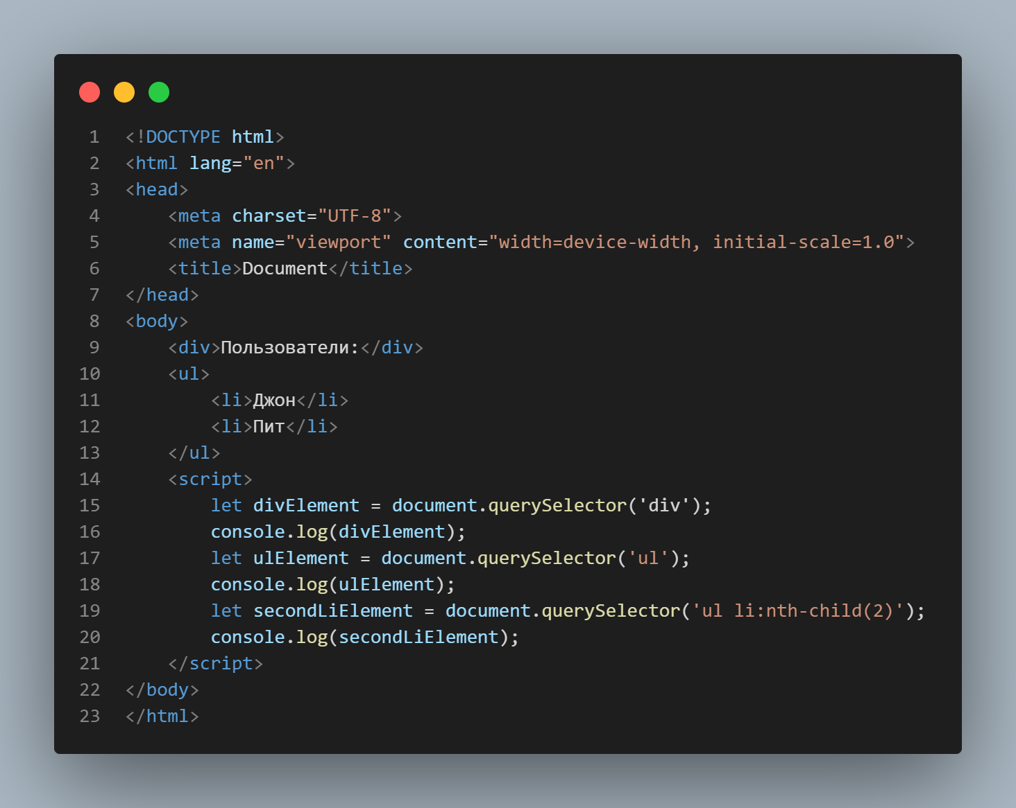

Результат программы



Задание 2.

Если elem – произвольный узел DOM-элемента…Правда, что elem.lastChild.nextSibling всегда равен null? Нет, это верно в том случае если элемент является последним дочерним элементом в узле.

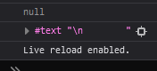

Правда, что elem.children[0].previousSibling всегда равен null ?

Да, это верно. Если elem.children[0] - это первый дочерний элемент elem, то у него не будет предыдущего соседа, и elem.children[0].previousSibling всегда будет равен null.

Задание 3

Выделить ячейки по диагонали

Написать код, который выделит красным цветом все ячейки в таблице по диагонали.

Нужно получить из таблицы **<table>** все диагональные **<td>** и выделить их, используя код:

// в переменной td находится DOM-элемент для тега <td>

    td.style.backgroundColor = 'red';

Должно получиться так:

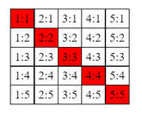

Код программы

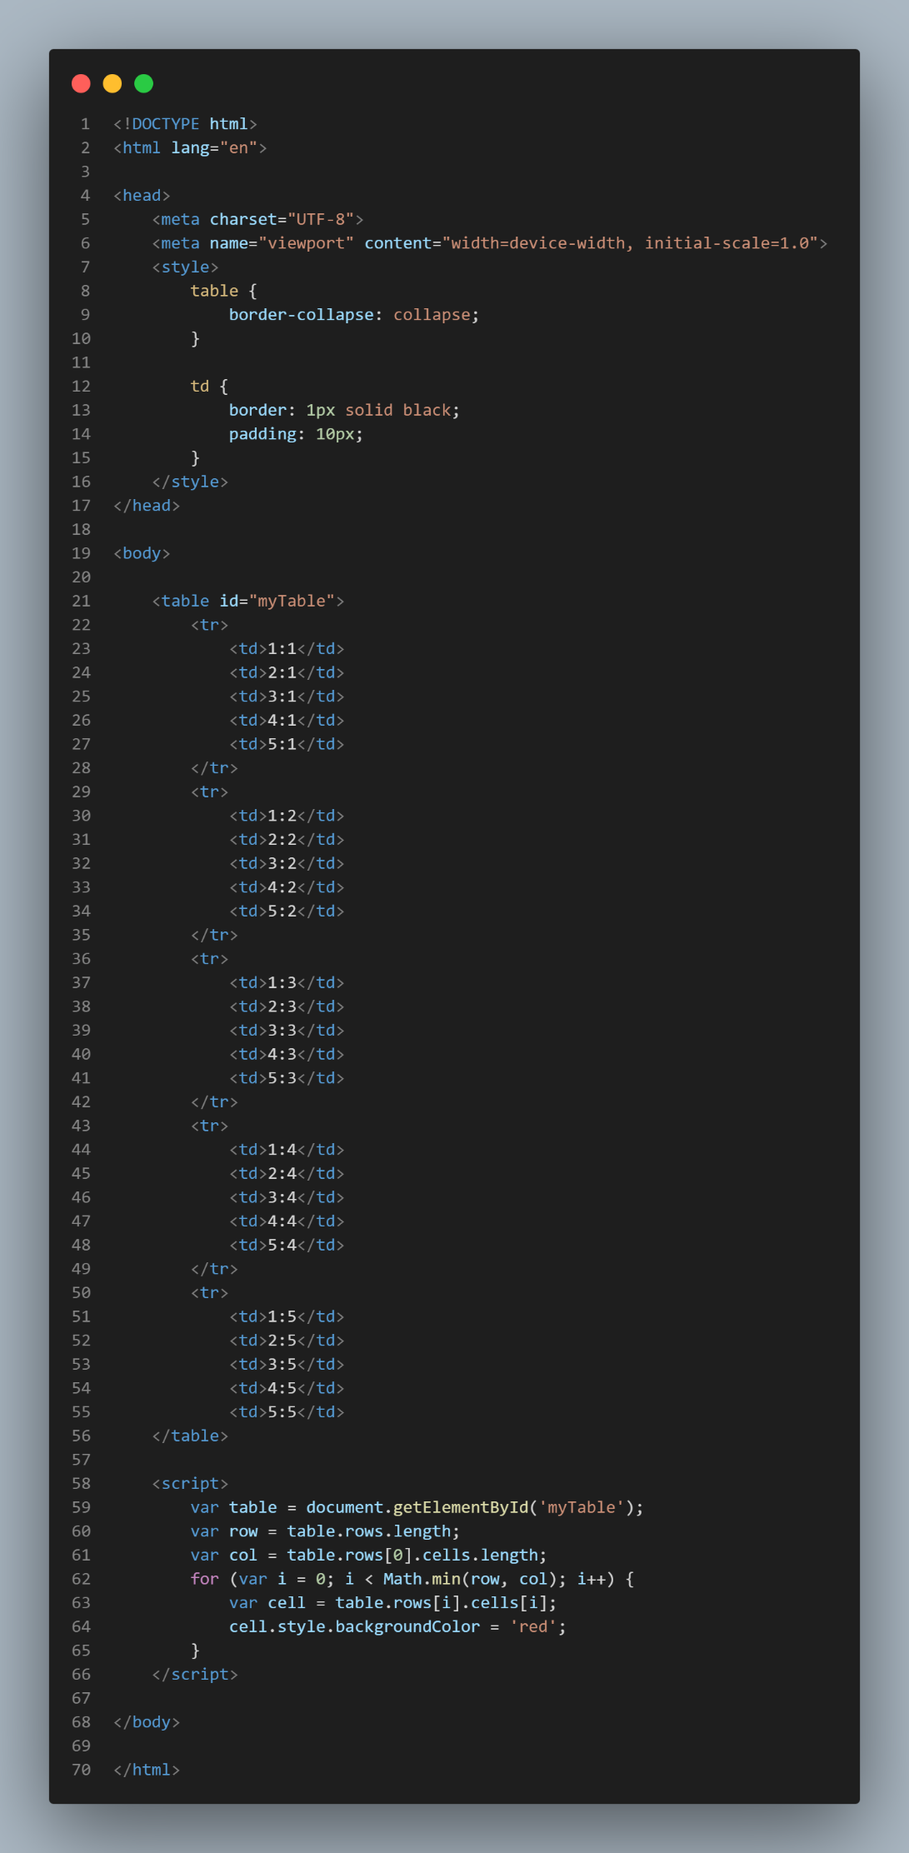

Результат программы

